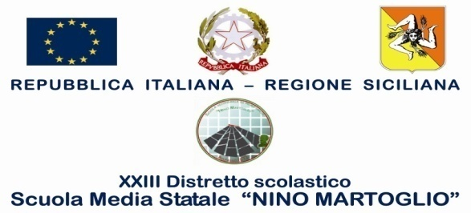

COMUNICAZIONE N° 169 PER I SIGG. DOCENTI
PER GLI ALUNNI DELLE SECONDE CLASSI

Oggetto: Incontro con la Polizia Postale
Si comunica agli alunni delle classi seconde che il 12 maggio, dalle ore 11,00 alle ore 12,30, nell'ambito di una educazione alla legalità incentrata sulla prevenzione dai rischi del "mondo virtuale" e sull'incentivazione ad un approccio consapevole all'utilizzo delle nuove tecnologie, si terrà un incontro presso la sala teatro della nostra scuola con alcuni rappresentanti della Polizia postale.

Belpasso, 03/05/2017 F.to* Il Dirigente Scolastico
Prof.ssa Anna Spampinato
( *Firma autografa omessa ai sensi dell’art. 3, comma 2, del D.L.vo n. 39/93)

